103 學年度第 2 學期 班級讀書會記錄單
班級252 圖書股長： 鍾昀天 (請簽名)
運用課程：班會課 參加人數：共 52 人
活動地點：教室
活動時間： 5 月 23 日(自 15 時至 16 時)
讀書會指導老師或領導人：張子謙
(請簽名)
- 研究主題或導讀的書籍
*書名(主題)： 白日夢冒險王 *出版社：福斯
*作者： Ben Stiller班史提勒 *譯者：
*其他參考資料或圖書：
*討論內容：
在這次看了一部電影，白日夢冒險王，這部電影的主角常在他的超現實幻想情境中，而他自己也無所不能，就在面對現實世界的終極考驗時，他決定了放手一搏讓一切超乎想像，卻在其中發現了自己的人生原來也可以活得如此多彩多姿
其實生活中，處處都充滿著不同的挑戰。而在這部白日夢冒險王的主角最後決定勇敢的去嘗試，也找到最起初的自己。只要下定了決心任何人都可以超越自己、突破自己的極限，找到另一個不一樣的自己，所以永遠都要為了自己去奮鬥。
這一次的電影欣賞是白日夢冒險王，老實說從小到大我常常無時無刻都在做白日夢，也會信以為真，把現實與幻境相互混濁，白日夢冒險王這部電影大概在描述一個上班族，常常做著白日夢，有一次因為搞丟公司裡一張重要的相片而出遠門尋找，當然過程中遇到種種奇幻的事情，不過大部分都是白日夢。
這次電影欣賞看的是白日夢冒險王，主角為了找尋一張重要的相片而踏上旅行，旅行中雖然發生很多困難跟阻礙，但主角還是勇感的一一解決了，雖然有時主角會沉醉在他自己的幻想之中，但人有夢是最美的！有夢想、有理想，一定要去追尋！ 不要害怕跌倒！

- 執行方式
□ 討論會 □ 參觀 ■ 看影片或媒體 □ 其他：
- 成效評估 (由讀書會指導老師填寫)
- 學生討論積極，詢問同學旅行的意義都能回答的出來，旅遊可以學習更多，並且能讓
自己紓壓心情放鬆，當學生講出「讀萬卷書不如行萬里路」的時候，代表它們能真的了解旅行的意義。
- 大家對於電影中印象最深的片段，每個人都能給出不一樣的答案，代表一部片雖然劇
情是一樣的的，但是卻能帶給大家心裡有不同的想法，有些人看完覺得熱血，有些覺
得認真工作對工作負責是很重要的事，藉由這部電影也讓他們對於平日的生活處事有
更好的進步。
- 最後詢問大家討論互相分享去過覺得最有趣的旅遊經驗，有人分享鄉下生活，有人分
享出國的感覺，讓大家雖然沒去過那些地方卻也能藉由同學的分享也間接了解世界上
還有很多有趣的人事物可以去發掘。
(資料填寫後，請寄至 kfshlib@kfsh.hc.edu.tw信箱)

103 學年度第 二 學期 班級讀書會 活動照片

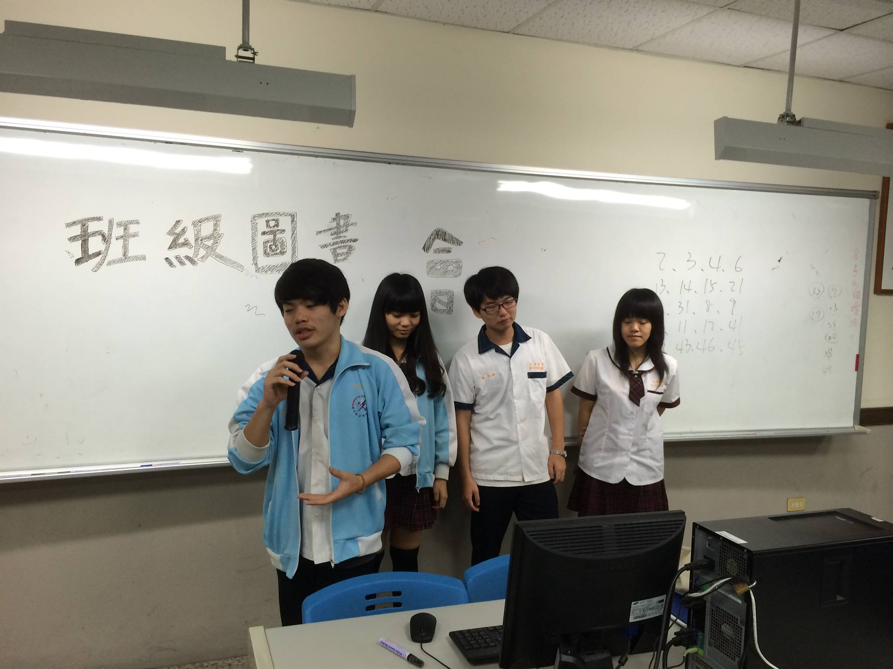 | 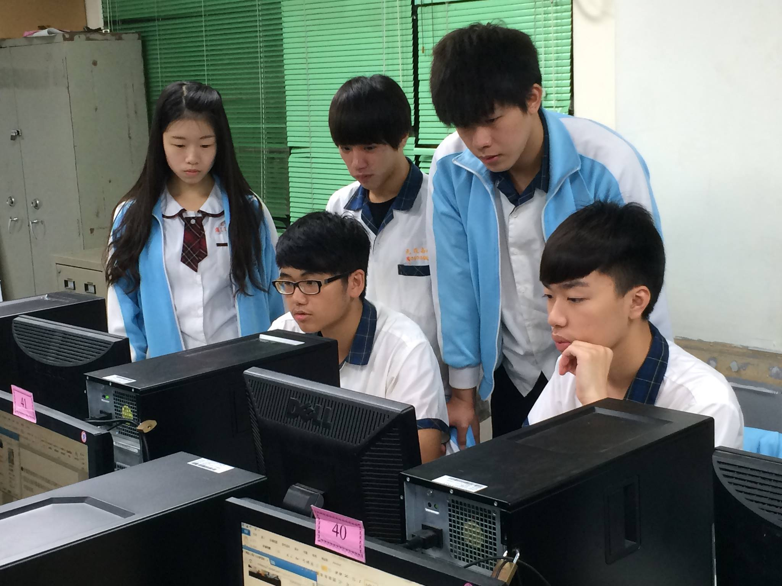
電影欣賞報告 | 實際查詢電影相關資料
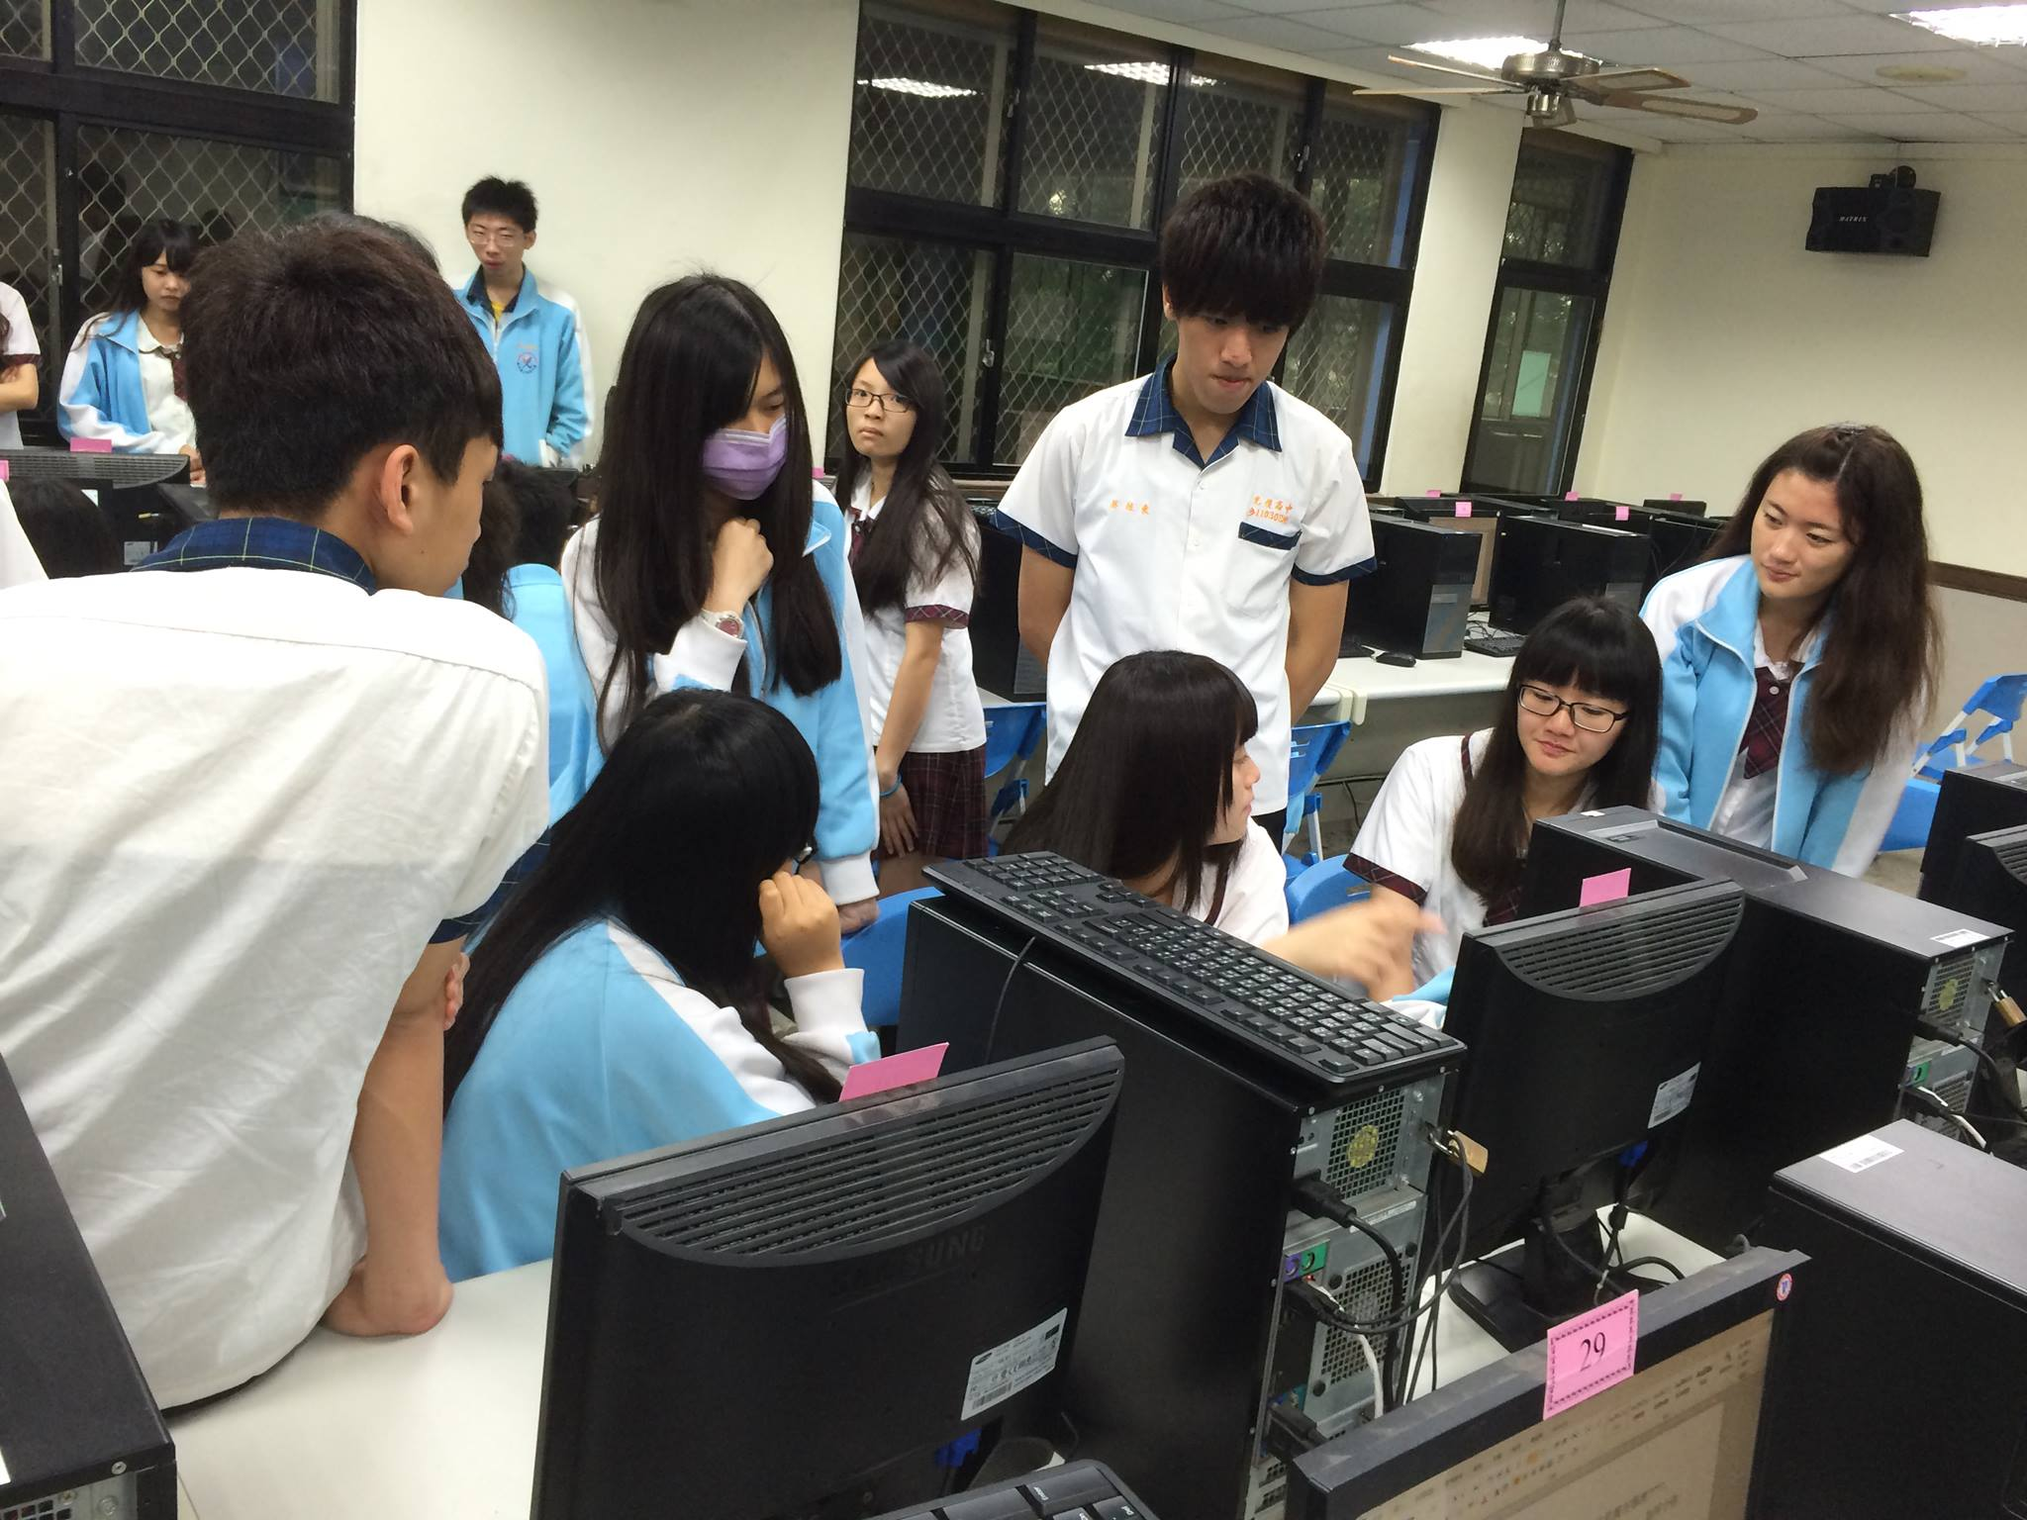 | 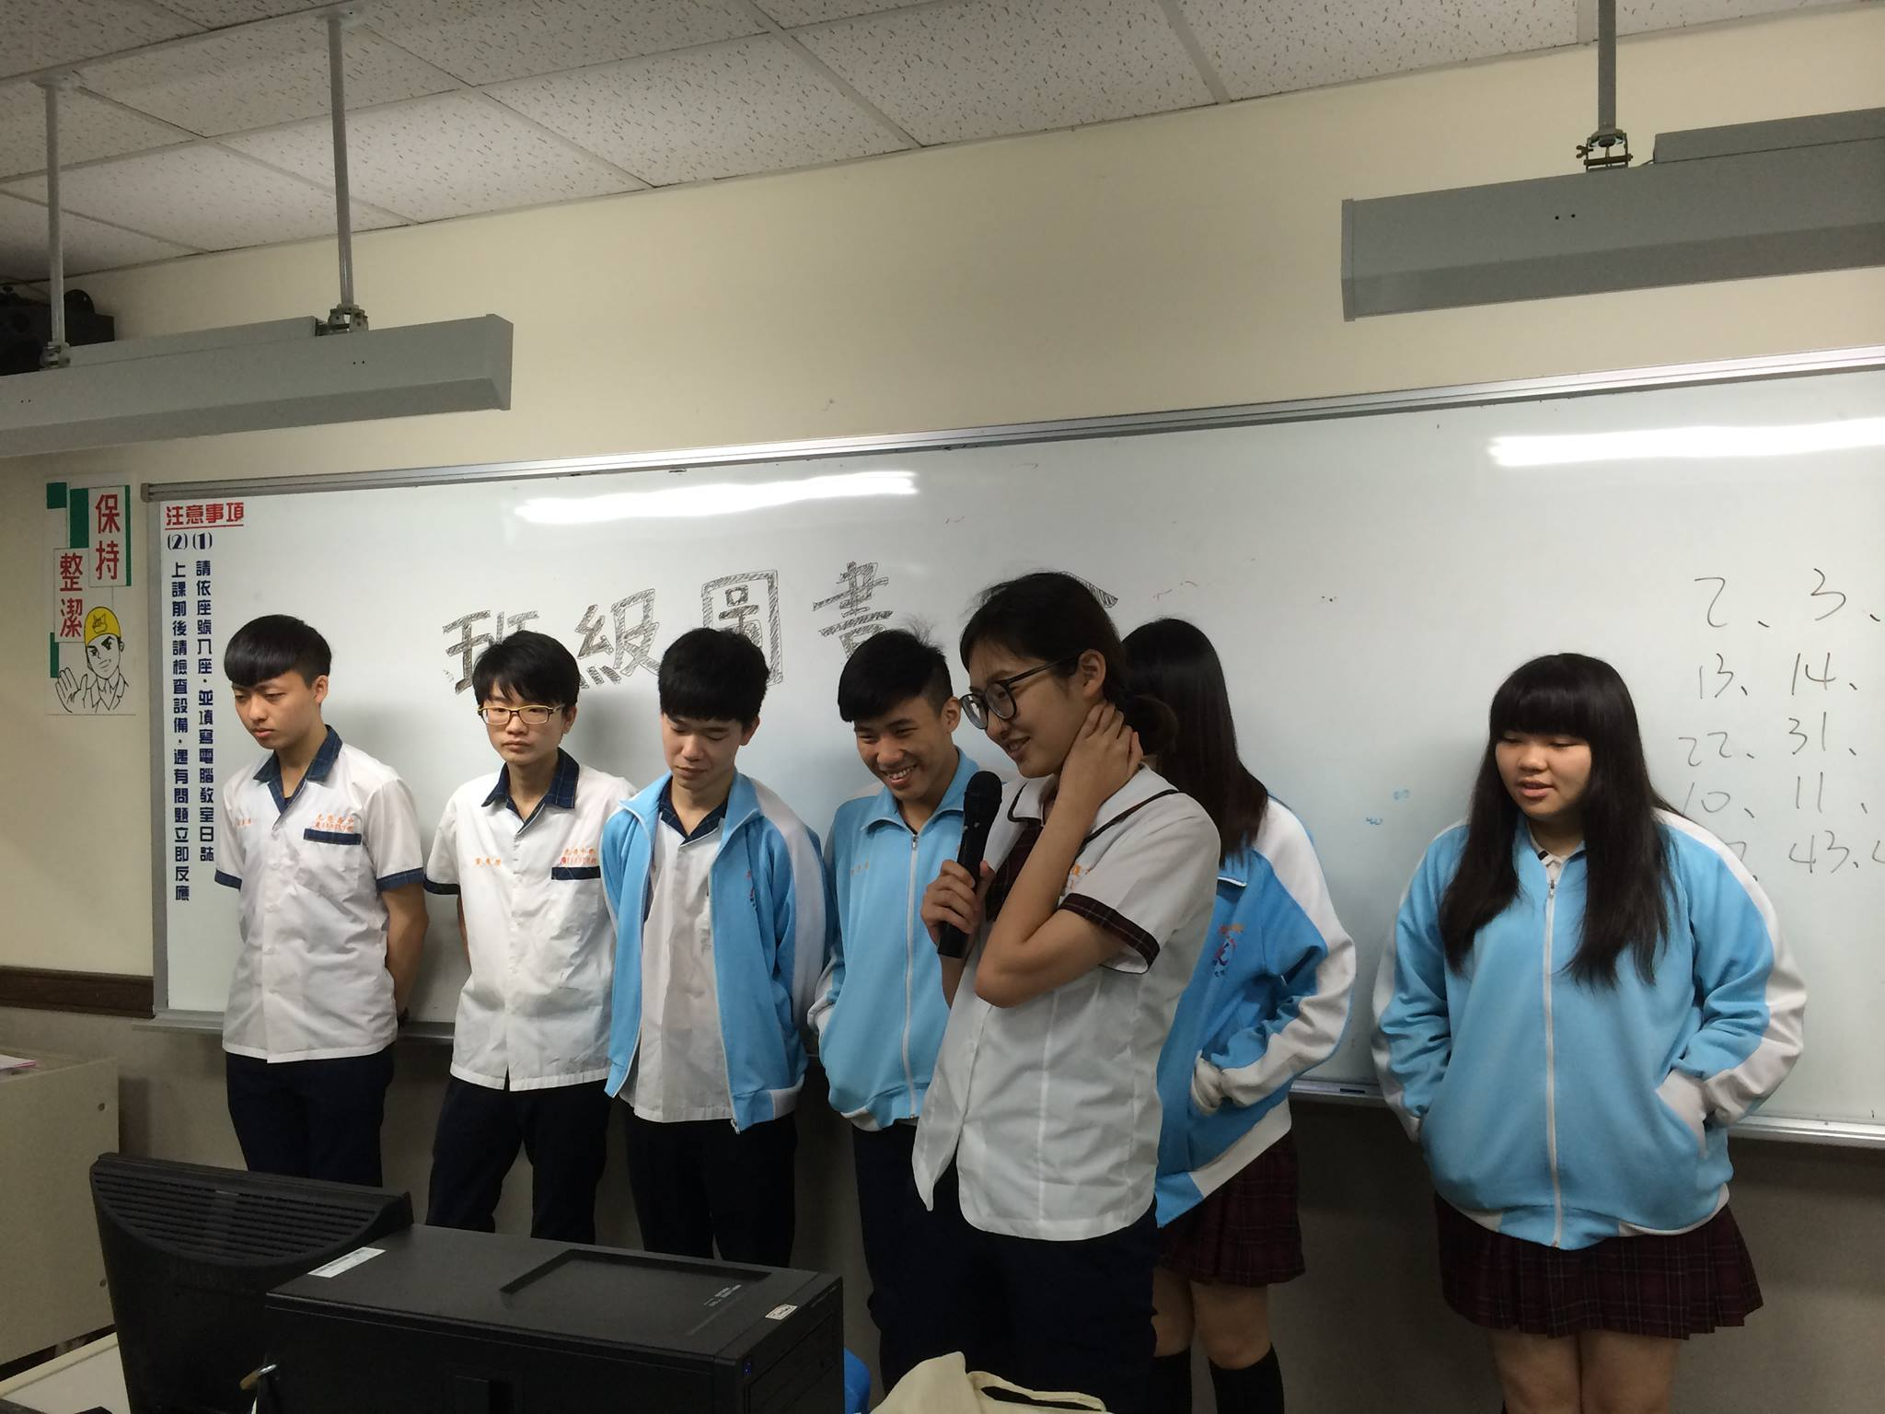
一同欣賞電影 | 組員心得總整理與發表

